新 书 推 荐

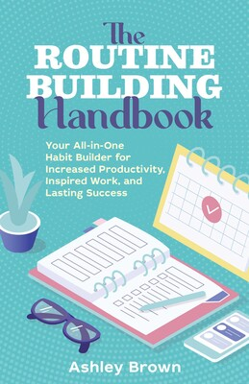
中文书名：《例行建设手册：一份能让你提高生产力，激励工作，和获得长远成功的习惯养成手册》
英文书名：THE ROUTINE BUILDING HANDBOOK: Your All-in-One Habit Builder for Increased Productivity, Inspired Work, and Lasting Success
作 者：Ashley Brown
出 版 社：Ulysses Press
代理公司：Biagi/ANA/Connie Xiao
出版时间：2021年12月
代理地区：中国大陆、台湾
页 数：196页
审读资料：电子书稿
类 型：励志

内容简介：

在这个易于使用的实用指南中，发现开始、创造和保持日常惯例和仪式的力量，以帮助你降低压力水平，改善你的睡眠，并建立一个富有成效、快乐的生活。

在保持健康的生活方式的同时，完成你的待办事项清单上的所有事情是难以承受的。常规对于平衡工作和生活是至关重要的，但是建立那些持续的日常习惯是令人生畏的，尤其是当你不知道从哪里开始的时候。《日常建设手册》为你提供了所有你需要的工具，将结构、可预测性和稳定性引入你的生活，包括:

•可定制的习惯养成路线图
•工作日、周末、早上和晚上的日常安排
•现实的日常计划的例子
•保持灵活性的建议

创造常规是一个旅程，但是知道从哪里开始会让你在生活中找到更多的平衡和幸福。

作者简介：

阿什利·布朗（Ashley Brown）是一位教育家、母亲、企业家，也是Routine and Things的创始人和所有者。Routine and Things是一家以产品为基础的企业，帮助女性始终如一地过着最幸福的生活。

谢谢您的阅读！
请将回馈信息发至：萧涵糠(Connie Xiao)
安德鲁﹒纳伯格联合国际有限公司北京代表处
北京市海淀区中关村大街甲59号中国人民大学文化大厦1705室, 邮编：100872
电话：010-82449325
传真：010-82504200
Email: Connie@nurnberg.com.cn
网址：www.nurnberg.com.cn
微博：http://weibo.com/nurnberg
豆瓣小站：http://site.douban.com/110577/
微信订阅号：ANABJ2002


